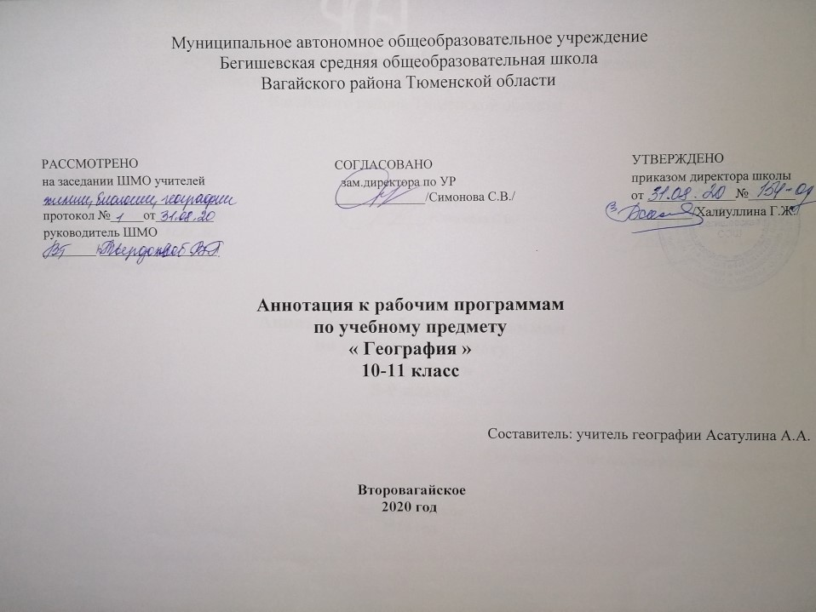
Аннотация учебного предмета география 10-11 классы

Рабочие программы по географии10-11 класс составлены на основании следующих нормативно-правовых документов:
- Закон Российской Федерации «Об образовании в Российской Федерации» от 29.12.2012 № 273(в редакции от 26.07.2019);
- Приказ Минобразования России от 05.03.2004 № 1089 «Об утверждении федерального компонента государственных образовательных стандартов начального общего, основного общего и среднего (полного) общего образования» (в редакции от 07.06.2017);
- Приказ Минобразования России от 17.05.2012 № 413 «Об утверждении федерального компонента государственных образовательных стандартов среднего общего образования» (в редакции от 24.09.2020);
- Учебный план среднего общего образования Муниципального автономного общеобразовательного учреждения Бегишевской средней общеобразовательной школы Вагайского района Тюменской области.
- с учетом авторской программы «Экономическая и социальная география мира» автор Максаковский В.П.; М: «Просвещение».
- Примерной программы среднего общего образования по географии (базовый уровень);

Количество часов, отводимое на изучение предмета
Федеральный базисный учебный план для общеобразовательных учреждений Российской Федерации отводит 68 часов для обязательного изучения учебного предмета «География» на этапе среднего общего образования в 10-11 классах: 10 класс -34 часа, 11 класс - 34 часа, из расчета 1 час в неделю.

Цель и задачи изучения предмета
- освоение системы географических знаний о целостном, многообразном и динамично изменяющемся мире, взаимосвязи природы, населения и хозяйства на всех территориальных уровнях, географических аспектах глобальных проблем человечества и путях их решения; методах изучения географического пространства, разнообразии его объектов и процессов;
- овладение умениями сочетать глобальный, региональный и локальный подходы для описания и анализа природных, социально-экономических и геоэкологических процессов и явлений;
- развитие познавательных интересов, интеллектуальных и творческих способностей посредством ознакомления с важнейшими географическими особенностями и проблемами мира, его регионов и крупнейших стран;
- воспитание патриотизма, толерантности, уважения к другим народам и культурам; бережного отношения к окружающей среде;
- использование в практической деятельности и повседневной жизни разнообразных географических методов, знаний и умений, а также географической информации.

Учебно-методический комплект:
- Максаковский В.П. География .10-11 классы.- М.: Просвещение, 2020
- Географический атлас. 10 кл. - М.: Дрофа, 2015.

Периодичность и формы текущего контроля и промежуточной аттестации
Контрольных работ в 10 классе – 5; практических работ - 7.
Контрольных работ в 11 классе - 5; практических работ - 11.

